Подарок своими руками.

В нашей группе есть традиция, на каждый праздник и дни рождения мы с детьми делаем подарки своими руками. Когда дети были маленькие, мы делали стенгазеты способом рисования, аппликации, сегодня мы решили показать квиллинг.

Для работы нам нужны: газеты, салфетки, нитки, клей ПВА, кисти, степлер и ножницы.

В работе участвуют все дети группы, кто газету мнет в « шар» , кто-то складывает салфетки в цветы. 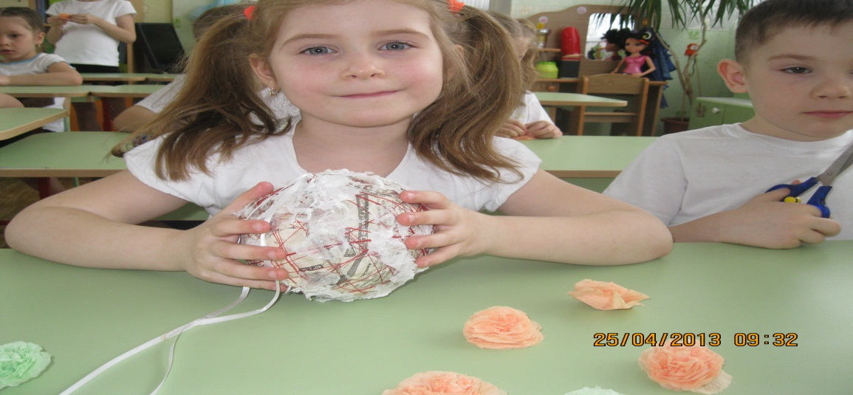

Газеты, приобретённые вид шара, нужно перевязать нитками и закрепить тесёмку. 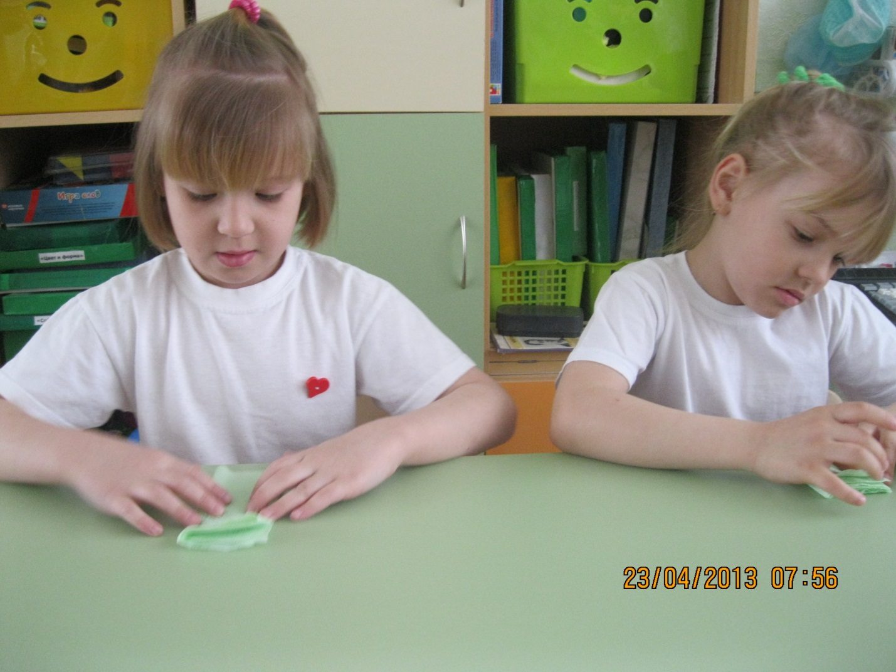

СССалфетки складываем в маленький квадратик, степлером закрепляем середину салфетки.

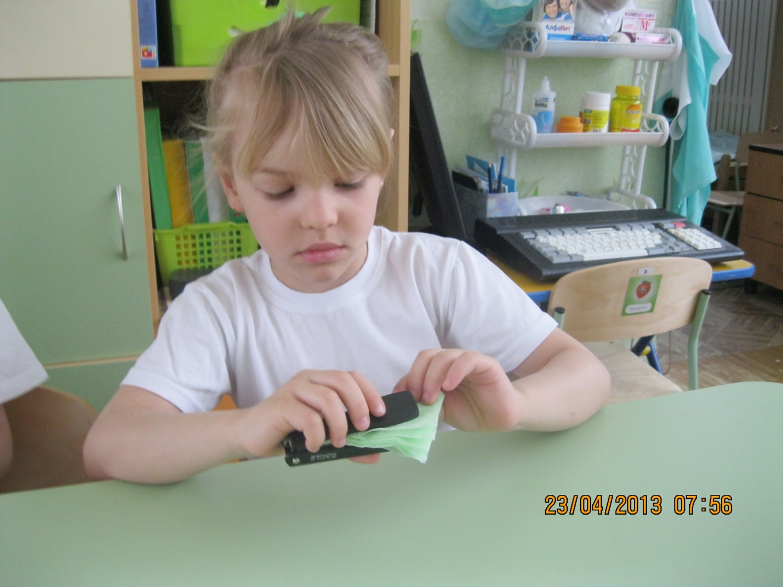

Квадратики салфеток «превращаем» в круги, срезая углы салфеток ножницами.

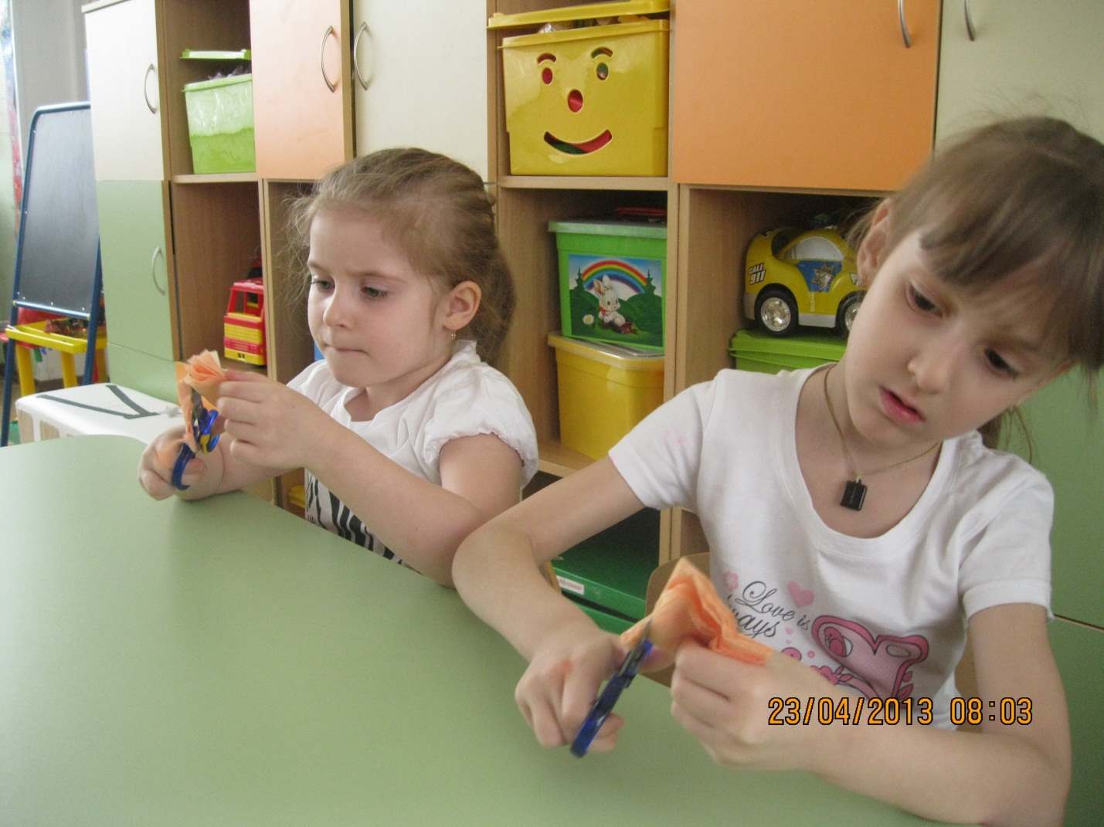

Полученные кругленькие салфетки, «превращаем» в цветки роз . Отделяя каждый « лепесток» (салфетки) и поднимаем вверх, сжимая.

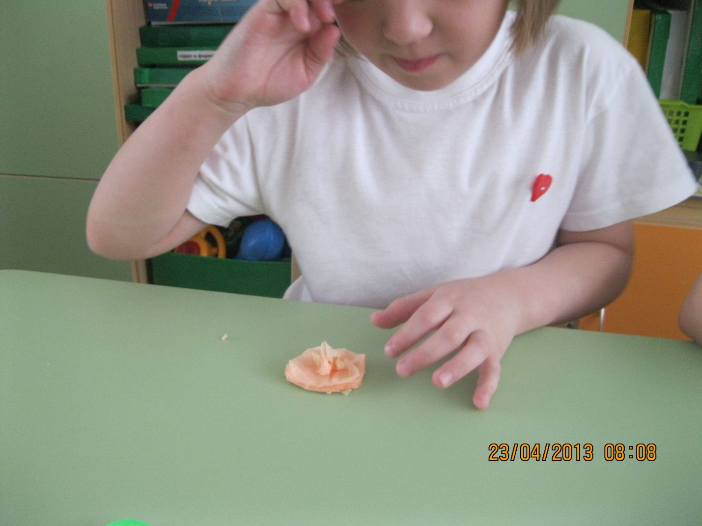

Полученные цветки, приклеиваем на «шар», с помощью ПВА. 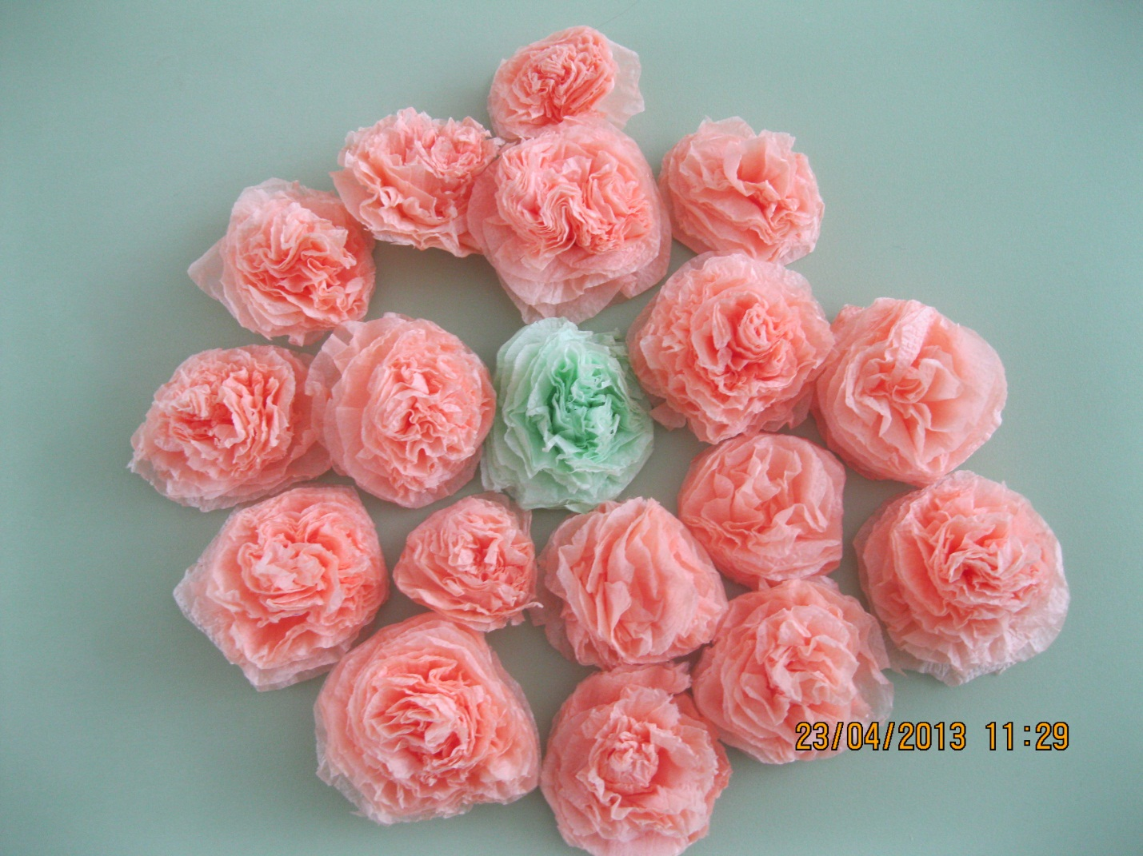

Такой шар украсит любой интерьер квартиры, учреждения.

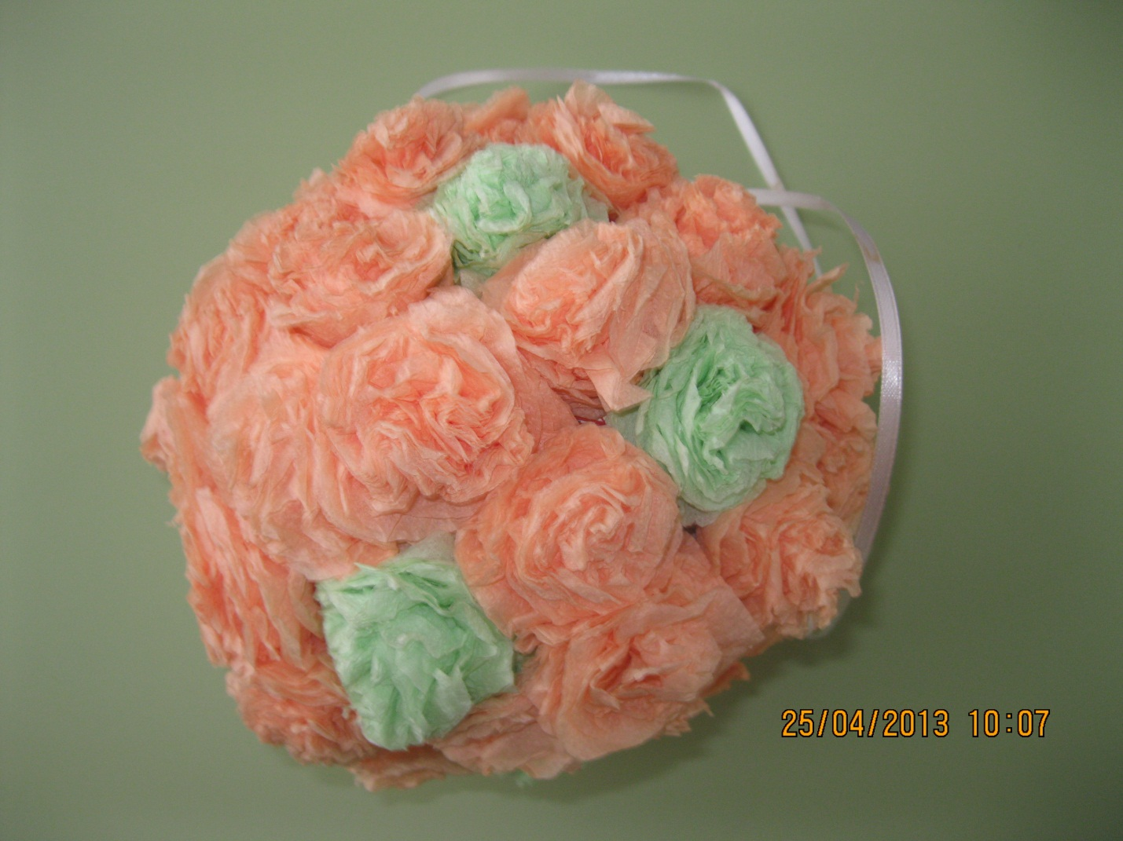

А мы в свою очередь поздравляем нашу воспитательницу, Наталью Сергеевну «С днём рождения! И желаем ей по больше в жизни цветов и улыбок.»

